PIO XI
JUNTOS SOMOS IMBATÍVEIS

ATIVIDADES DE SOCIOLOGIA
3º ANO

O QUE VIMOS

Este ano, retomamos o tema cultura e procuramos construir um entendimento sobre a relação desta com o que chamamos de consumo. A grande questão está em estabelecermos a medida em que uma coisa interfere na outra, ou seja, se é a sociedade de consumo que estabelece o padrão cultural, ou se é a nossa cultura que alimenta a prática do consumismo.

Começamos falando, com o auxílio do sociólogo Gilles Lipovetsky, a respeito do que ele chamou de HIPERMODERNIDADE. Abaixo um resumo da teoria para que o assunto fique gravado.

● Autor de A Era do Vazio ;

● Analisa uma sociedade pós-moderna :
○ desinvestimento público
○ perda de sentido das grandes instituições morais, sociais e
políticas
○ cultura aberta que caracteriza a regulação "cool" das relações
humanas, em que predominam tolerância, hedonismo,
personalização dos processos de socialização e coexistência
pacífico-lúdica dos antagonismos - violência e convívio,
modernismo e "retrô", ambientalismo e consumo exagerado, etc.

●“Sociedade-moda ”, que toma o lugar da sociedade rigorística
disciplinar.
● Para Lipovetsky, a sociedade atual ainda tem sua visão do futuro, que
é expressa na insegurança.
● O hiperindivíduo não tem tempo, é sem-tempo por constituição.
● Não tendo condição de viver este tempo, automaticamente fica fora do
espaço de possibilidade para fazer do tempo, algo útil.
● Hedonismo: existe uma certa autonomia perante às estruturas.
● A hipermodernidade trouxe a possibilidade de se escolher a filiação
individual, ou de re-escolher um cultura para adentrar e assim
infinitamente.

Em seguida, analisamos a influência da cultura americana em nossos padrões de vida, tomando como caminho a observação da Pop Arte (revejam os slides apresentados em aula).

Nossa missão é compreender o nosso mundo e estabelecer o nosso papel nele.

O QUE FAZER

- Leitura do conto “O Homem da Multidão” de Edgar Allan Poe
Dica de filmes:
- Ensaio sobre a cegueira
- O preço do amanhã.

PARA EXERCITAR

1. (PUC) Leia o poema seguir:
Eu etiqueta

Em minha calça está grudado um nome
Que não é meu nome de batismo ou de cartório,
Um nome ... estranho.
Meu blusão traz lembrete de bebida
Que jamais pus na boca, nesta vida,
Em minha camiseta, a marca de cigarro
Que não fumo, até hoje não fumei
Minhas meias falam de produto
Que nunca experimentei
Mas são comunicados a meus pés. (...)
Meu lenço, meu relógio, meu chaveiro,
Minha gravata e cinto e escova de dente e pente (...)
Desde a cabeça ao bico dos sapatos,
São mensagens,
Letras falantes,
Gritos visuais,
Ordens de uso, abuso, reincidência,
Costume, hábitos, premência,
Indispensabilidade, e fazem de mim homem-anúncio itinerante (...).

(Carlos Drummond de Andrade)
a) Ao consumismo, entendido como um fator importante para o desenvolvimento da sociedade capitalista.
b) À moda jovem, da sociedade globalizada e das comunicações em rede em escala planetária.
c) À vida nas metrópoles e nas cidades globais cujos habitantes usam um vocabulário estrangeiro para expressar o processo de globalização.
d) Às relações comerciais desiguais em escala planetária, em que os países pobres consomem produtos fabricados em diferentes lugares do globo.
e) Aos produtos expostos nas vitrines dos shopping centers das cidades brasileiras.

2.
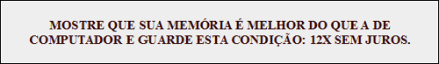
Campanha publicitária de loja de eletrônicos. Revista Época. Nº 424, 03 jul. 2006

Ao circularem socialmente, os textos realizam-se como práticas de linguagem, assumindo configurações específicas, formais e de conteúdo. Considerando o contexto em que circula o texto publicitário, seu objetivo básico é

a) influenciar o comportamento do leitor por meio de apelos que visam à adesão ao consumo.
b) definir regras de comportamento social pautadas no combate ao consumismo exagerado.
c) defender a importância do conhecimento de informática pela população de baixo poder aquisitivo.
d) facilitar o uso de equipamentos de informática pelas classes sociais economicamente desfavorecidas.
e) questionar o fato de o homem ser mais inteligente que a máquina, mesmo a mais moderna.

3. UEG 2013 - Analise a tira que segue.
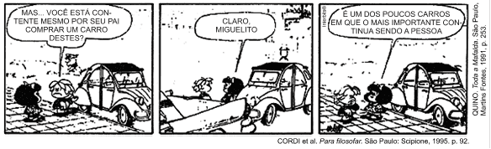
Analisando-se os quadrinhos, e partindo das leituras sociológicas e filosóficas, pode-se afirmar que:
a)na sociedade baseada no consumismo, a identidade social é construída de forma independente da posse ou do consumo de bens materiais.
b)o carro é o maior símbolo de consumo na sociedade moderna e conduz o ser humano para a felicidade.
c)o carro, no processo dialógico dos personagens, é um mero pretexto para demonstrar o valor da amizade.
d)o consumo e o status são formas básicas de competição social em uma sociedade na qual o ter se torna mais importante que o ser.

4.ENEM(PPL) 2015 - Falava-se, antes, de autonomia da produção significar que uma empresa, ao assegurar uma produção, buscava também manipular a opinião pela via da publicidade. Nesse caso, o fato gerador do consumo seria a produção. Mas, atualmente, as empresas hegemônicas produzem o consumidor antes mesmo de produzirem os produtos. Um dado essencial do entendimento do consumo é que a produção do consumidor, hoje, precede a produção dos bens e dos serviços.
SANTOS, M. Por uma outra globalização: do pensamento único à consciência universal.
O tipo de relação entre produção e consumo discutido no texto pressupõe o(a)

a) aumento do poder aquisitivo.
b) estímulo à livre concorrência.
c) criação de novas necessidades.
d) formação de grandes estoques.
e) implantação de linhas de montagem.

5. (Unesp 2016) Essa nova sensibilidade artística, apesar de heterogênea, pode ser resumida através da atenção à forma e ao tema, assim como ao processo. A forma inclui cores saturadas, formas simples, contornos relativamente nítidos e supressão do espaço profundo. O tema deriva de fontes preexistentes e manufaturadas para consumo de massa.

O comentário do historiador David McCarthy aplica-se à obra reproduzida em:

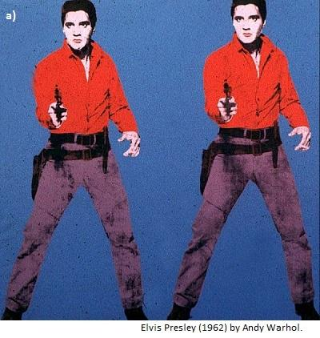
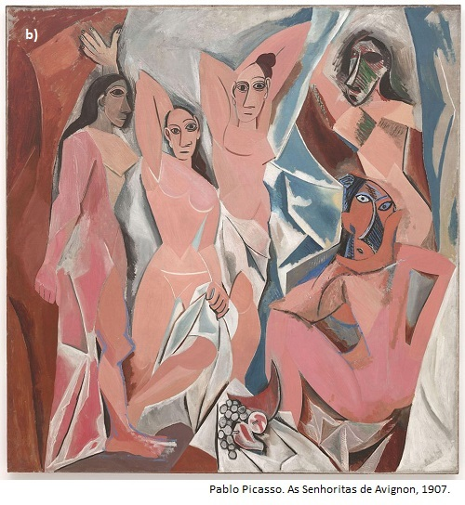
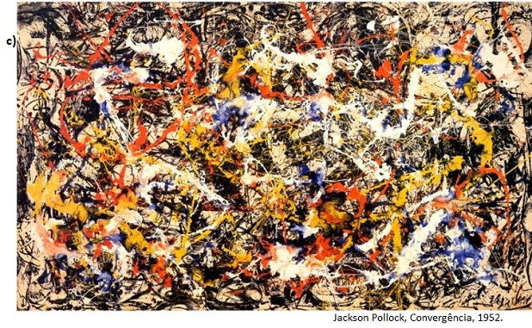

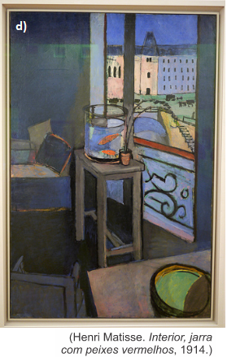
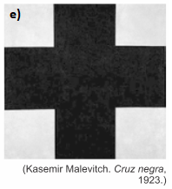
GABARITO

1. Alternativa A

O texto comprova que vivemos em um sistema que se alimenta do consumo e fabrica a necessidade de consumir. Nesse jogo, o desprezo pela identidade homogeiniza a sociedade, criando um padrão que só que interessa à produção econômica.

2. Alternativa A

A publicidade, que se desenvolveu muito a partir dos anos 1950, é um dos pilares da sociedade de consumo. Convence o público a adotar certos comportamentos, não pela simples mudança, mas para promover o consumo de de determinados produtos.

3. Alternativa D

Uma marca da ascensão da burguesia é exatamente esta. Na ausência dos dos títulos que designavam quem era quem na sociedade, a posse passou a estabelecer essa condição. Se tenho determinados bens, tenho sucesso e poder, se não tenho, estou em um patamar social inferior.

4. Alternativa C

Para o mundo capitalista, da hipermodernidade, o consumo se sobrepõe à necessidade, pois nosso sistema econômico sucumbe, se aquilo que é produzido não for “desaguado”. O momento atual nos escancara essa característica. Não sabemos como manter empregos, se não houver consumo, não sabemos como manter as pessoas vivas, se não houver emprego. Uma cadeia de eventos interdependentes que nos foge ao controle.

5. Alternativa A
O consumismo está na base da Pop Arte, assim como a crítica ao modelo social norte americano. A marca do capitalismo selvagem é a coisificação de tudo, ideias e pessoas. Tudo vira produto, tudo vira marca.

